Лабораторная работа №4

Создание и процесс обработки программ на языке ассемблера NASM

Богату Ирина Владимировна

Содержание

# Цель работы

Научиться писать базовые программы на языке ассемблера NASM, компилировать их в объектные файлы и собирать из них исполняемые программы с помощью компановщика.

# Выполнение лабораторной работы

Перед выполнением лабораторной работы необходимо создать нужную директорию с помощью команды mkdir (Рис. 2.1):

Создание каталога lab4

Создание каталога lab4

Теперь переместимся в созданный нами каталог (Рис. 2.2):

Перемещение в созданный каталог

Перемещение в созданный каталог

Теперь создадим файл hello с расширением .asm, в котором мы будем писать код на ассемблере (Рис. 2.3):

Создание .asm файлы

Создание .asm файлы

Для того, чтобы редактировать созданный файл, воспользуемся текстовым редактором gedit (Рис. 2.4):

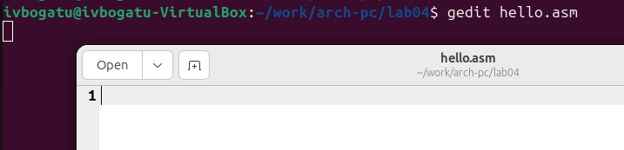

Открытие созданного файла с помощью gedit

Вставим в открытый файл следующий код (Рис. 2.5):

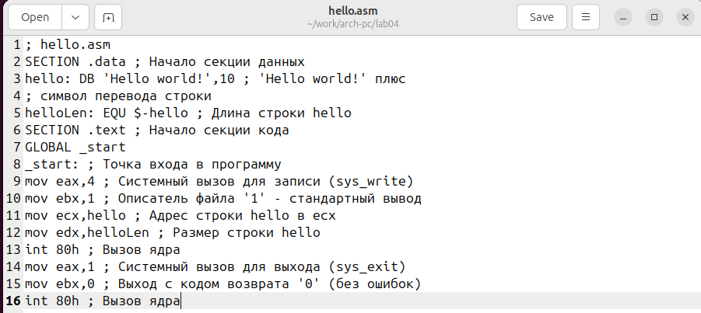

Редактирование файла

Теперь нам необходимо превратить наш файл в объектный. Этим занимается транслятор NASM. Введём следующую команду (Рис. 2.6):

Компиляция файла с помощью nasm

Компиляция файла с помощью nasm

Здесь мы говорим создать из файла hello.asm объектный, указывая при этом формат файла elf (с помощью аргумента -f), то есть формат, работающий в системах семейства Linux. Далее проверим, создался ли объектный файл с помощью команды ls (Рис. 2.7):

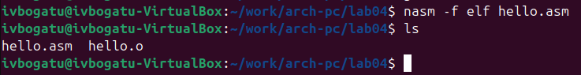

Проверка на успешное создание файла

Теперь попробуем использовать полный вариант команды NASM (Рис. 2.8):



Использование команды nasm с большим количеством аргументов

Здесь мы указываем, что файл hello.asm должен быть скомпилирован в файл с названием obj.o (название указывается с помощью аргумента -o) в формате elf (аргументом -f) и включить туда символы для отладки (аргумент -g). Кроме того, мы укажем, что необходимо создать файл листинга list.lst (аргументом -l). Проверим, создался ли файл с помощью команды ls (Рис. 2.9):

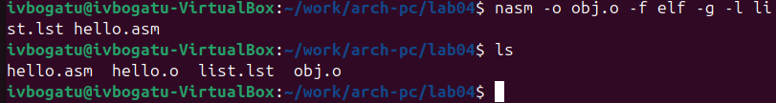

Проверка на успешное создание файлов

Для создания исполняемого файла необходимо использовать компоновщик ld, который соберёт объектный файл. Напишем следующую команду (Рис. 2.10):



Сборка исполняемого файла с помощью ld

Здесь мы указываем формат elf_i386 (с помощью аргумента -m) и файл для сборки, а аргументом -o указываем имя выходного файла. Мы назовём его hello. Проверим, создался ли файл с помощью команды cd (Рис. 2.11):

Проверка на успешное создание исполняемого файла

Проверка на успешное создание исполняемого файла

Теперь соберём файл obj.o в файл main (Рис. 2.12):

Сборка исполняемого файла main из файла obj.o

Сборка исполняемого файла main из файла obj.o

Теперь проверим, создался ли файл. Снова пропишем команду cd (Рис. 2.13):

Проверка на успешное создание исполняемого файла

Проверка на успешное создание исполняемого файла

Теперь запустим файл hello, для этого мы должны написать ./ и название файла (Рис. 2.14):

Запуск исполняемого файла

Запуск исполняемого файла

# Выполнение задания для самостоятельной работы

Скопируем файл hello.asm в каталог ~/work/arch-pc/lab04 под названием lab4.asm (Рис. 3.1):

Копирование файла

Копирование файла

Внесём изменения в скопированный файл. Для этого откроем его в gedit (Рис. 3.2):

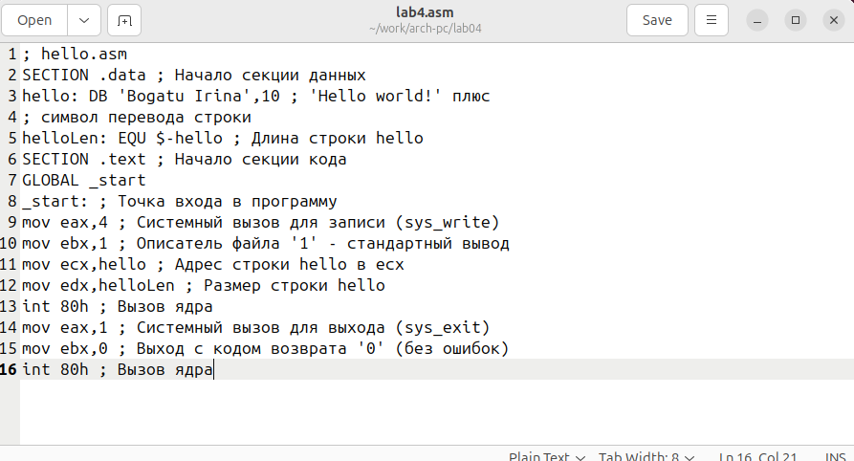

Открытие файла для редактирования

Теперь изменим третью строчку, заменив фразу Hello world! на фамилию и имя (Рис. 3.3):

Процесс редактирования файла

Процесс редактирования файла

Теперь скомпилируем полученный файл в объектный. Для этого воспользуемся командой nasm и укажем формат elf и нужный файл для компиляции (Рис. 3.4):

Компиляция файла в объектный

Компиляция файла в объектный

Теперь соберём полученный объектный файл. Укажем формат elf_i386 и объектный файл для сборки (lab4.o). Укажем, что выходной файл должен быть назван lab4 (Рис. 3.5):

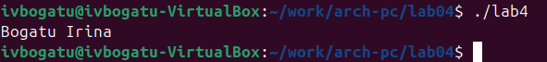

Сборка объектного файла в исполняемый

Убедимся в том, что сделали всё правильно. Для этого запустим собранный файл (Рис. 3.6):

Запуск собранного файла

Запуск собранного файла

Теперь скопируем файл hello.asm в каталог 4 лабораторной работы (Рис. 3.7):

Копирование файла hello.asm в каталог 4 лабораторной работы

Копирование файла hello.asm в каталог 4 лабораторной работы

Эту же операцию проведём для файла lab4.asm (Рис. 3.8):

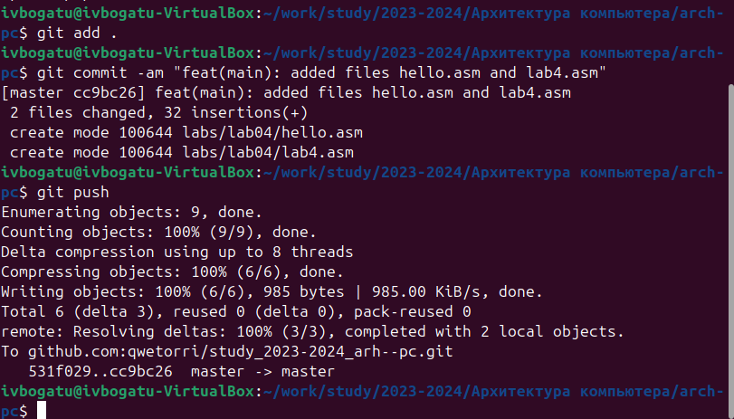

Копирование файла lab4.asm в каталог 4 лабораторной работы

Теперь загрузим результат проделанной лабораторной работы на GitHub (Рис. 3.9):



Загрузка проделанной работы на GitHub

# Выводы

В результате выполнения лабораторной работы появилось понимание того, как работает алгоритм создания исполняемого файла из кода на ассемблере, а также появились навыки работы с языком nasm, компиляции кода в объектный файл и сборкой исполняемых программ.